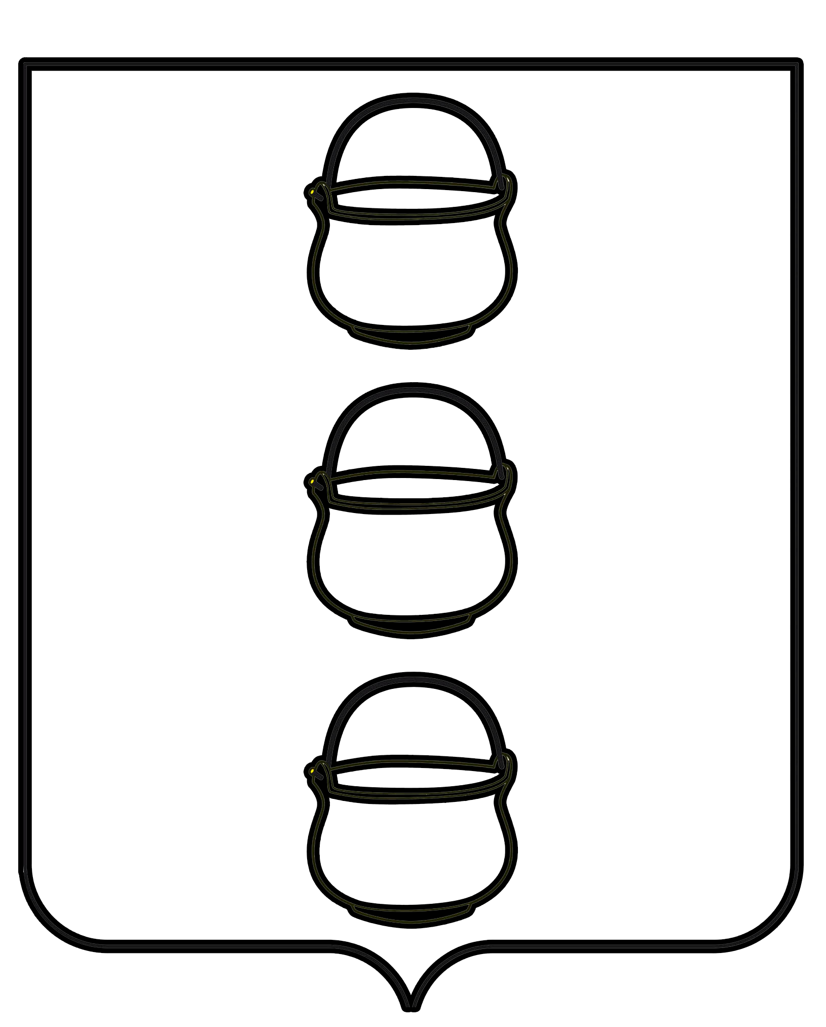

СОВЕТ ДЕПУТАТОВ
ГОРОДСКОГО ОКРУГА КОТЕЛЬНИКИ
МОСКОВСКОЙ ОБЛАСТИ
РЕШЕНИЕ
09.08.2022 № 3/49
г. Котельники

О внесении изменений в решение Совета депутатов от 27.12.2011 № 255/34 «Об утверждении положений о денежном содержании лиц, замещающих муниципальные должности, должности муниципальной службы и должности, не относящиеся к должностям муниципальной службы, в городском округе Котельники Московской области»

В соответствии с Федеральным законом от 02.03.2007 № 25-ФЗ «О муниципальной службе в Российской Федерации», Законами Московской области от 24.07.2007 № 137/2007-ОЗ «О муниципальной службе в Московской области», от 11.11.2011 № 194/2011-ОЗ «О денежном содержании лиц, замещающих муниципальные должности и должности муниципальной службы в Московской области» Совет депутатов городского округа Котельники Московской области

РЕШИЛ:

1. Внести в решение Совета депутатов городского круга Котельники Московской области от 27.12.2011 № 255/34 «Об утверждении положений о денежном содержании лиц, замещающих муниципальные должности, должности муниципальной службы и должности, не относящиеся к должностям муниципальной службы, в городском округе Котельники Московской области» (в редакции решения Совета депутатов от 25.01.2012 № 268/35, от 22.10.2012 № 388/50, от 28.12.2012 № 429/54, от 27.03.2013 № 455/60, от 29.04.2014 № 630/87, от 22.10.2014 № 12/3, от 16.09.2015 № 8/19, от 28.10.2015 № 7/20, от 19.04.2017 № 5/43, от 21.06.2017 № 6/45, от 19.12.2018 № 6/74, от 26.12.2018 № 6/75, от 25.12.2019 № 3/5, от 28.12.2021 № 3/38, от 21.06.2022 № 5/47) (далее - решение) следующие изменения:
1.1. В пункте 3 Таблицы пункта 2 статьи 10 Положения о денежном содержании лиц, замещающих муниципальные должности и должности муниципальной службы в органах местного самоуправления городского округа Котельники Московской области приложения № 1 исключить слова «Заместитель председателя Контрольно-счетной палаты».
2. Настоящее решение опубликовать в газете «Котельники Сегодня» и разместить на официальном сайте городского округа Котельники Московской области.
3. Направить настоящее решение главе городского округа Котельники Московской области для подписания и обнародования.

Председатель Совета депутатов

городского округа Котельники

Московской области А.И. Бондаренко

Глава городского округа

городского округа Котельники

Московской области С.А. Жигалкин

